Плата Arduino

Что такое Arduino? Согласно определению на веб-сайте Arduino - это открытая аппаратная платформа для макетирования электронных устройств, основанная на гибком и простом в использовании аппаратном и программном обеспечении. Она предназначена для художников, проектировщиков, радиолюбителей и всех, кто интересуется созданием интерактивных устройств.

Проще говоря, Arduino — это маленький компьютер, который можно запрограммировать для взаимодействия с различными физическими объектами с помощью входных и выходных сигналов разного вида. Основная модель Arduino, **Uпo, имеет** небольшие размеры и легко умещается на ладони.

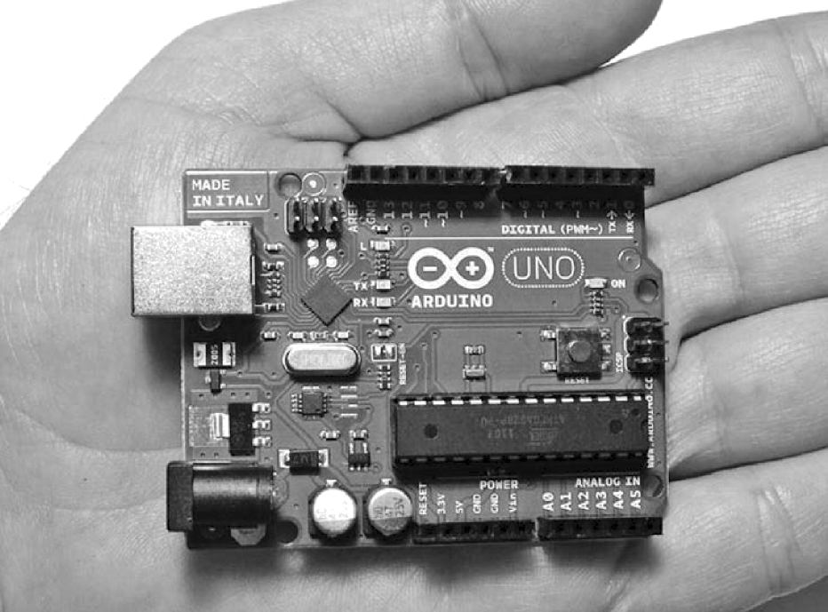

Рис. 2.1. Плата Arduino Uno имеет небольшие размеры

Давайте осмотрим плату Uno со всех сторон. Поверните ее к себе стороной с разъемами, как показано на рис. 2.2.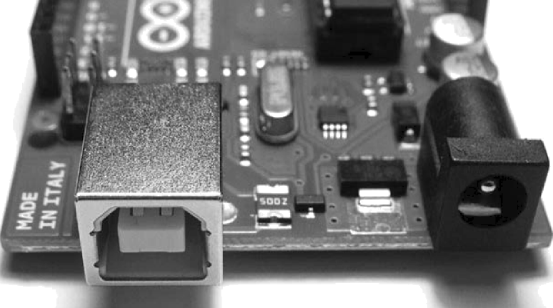

Рис. 2.2. Разъен USB и контакты подключения питания

Слева находится разъем подключения универсальной последовательной шины (Universal Serial Bus, USB). С его помощью плата подключается к компьютеру, это позволяет подать на нее напряжение питания, выгрузить скетч с инструкциями и отправить или принять данные с компьютера. Справа находится разъем подключения блока питания. С его помощью можно подключить плату к стандартному блоку питания.

В центре, чуть ниже середины, находится микроконтроллер, изображенный на рис. 2.3.

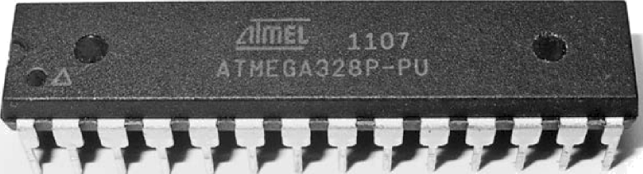Рис. 2.3. Микроконтроллер

Микроконтроллер — это «мозг» Arduino, маленький компьютер, содержащий микропроцессор, выполняющий инструкции, включающий несколько видов памяти для хранения данных и инструкций и имеющий различные входы и выходы для вывода или ввода данных. Чуть ниже микроконтроллера располагаются два ряда разъемов, или контактов, как показано на рис. 2.4.

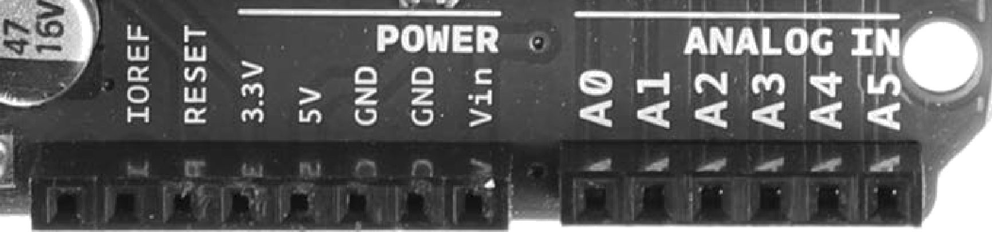

Рис. 2.4. Контакты электропитания и аналоговых входов

В первом ряду находятся контакты электропитания и контакты внешней кнопки c6poca. Во втором ряду — шесть контактов аналоговых входов, они используются для измерения уровней напряжения электрических сигналов. Кроме того, контакты A4 и A5 служат для обмена данными с другими устройствами. Вдоль верхнего края платы располагается еще два ряда контактов, как показано на рис. 2.5.

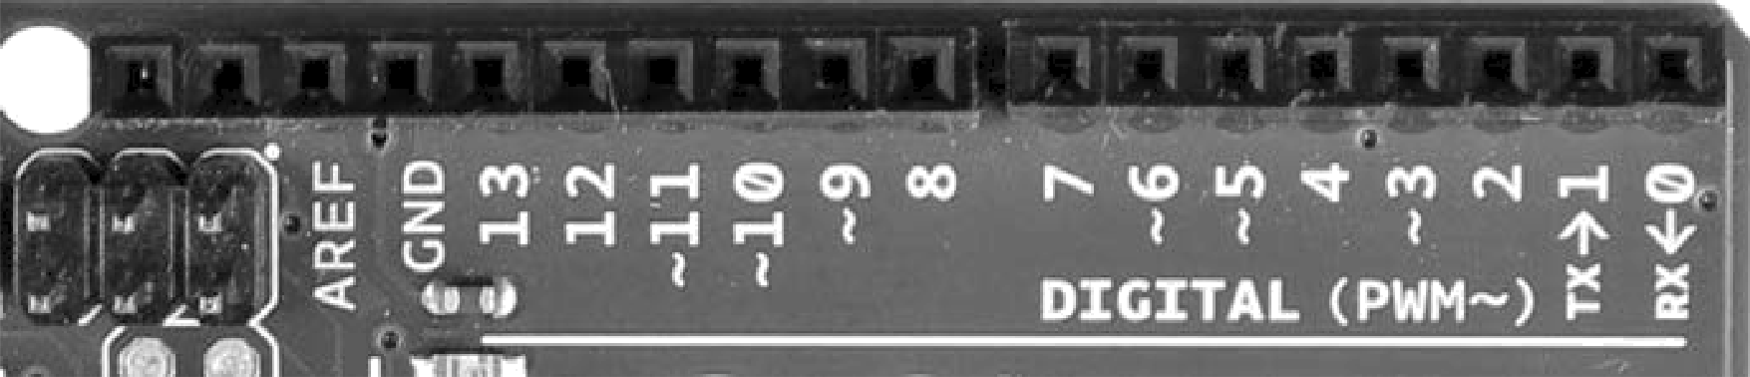Рис. 2.5. Контакты цифровых входов/выходов

Контакты (или разъемы) с номерами от 0 до 13 — это цифровые входы/выходы. С их помощью можно определять наличие или отсутствие входных электрических сигналов или генерировать выходные сигналы. Контакты с номерами 0 и 1, также известные как *последовательный порт,* могут использоваться для обмена данными с другими устройствами, например с компьютером, через схему подключения к разъему USB. Контакты, отмеченные знаком тильды (-), могут также генерировать электрический сигнал переменного напряжения, — это нужно, например, для создания световых эффектов или управления электродвигателями.

Чуть ниже находятся несколько хорошо знакомых нам устройств, которые называются с*ветодиодами.* Как известно, они испускают свет, когда через них течет ток. На плате Arduino имеется четыре светодиода: один, с подписью ON, находится возле правого края и служит индикатором подключенного к плате электропитания, а другие три располагаются ближе к левому краю, рядом друг с другом, как показано на рис. 2.6.

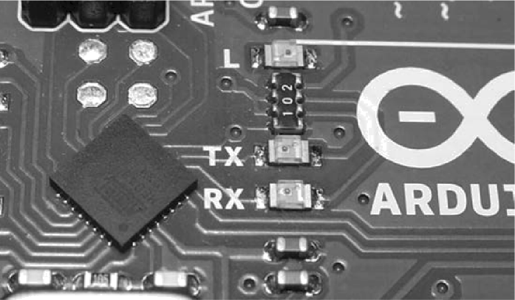

Рис. 2.6. Светодиоды на плате

Светодиоды с подписями RX и TX зажигаются в том случае, когда происходит обмен данными между платой Arduino и подключенными устройствами через последовательный порт и USB. Светодиод L предназначен для нужд пользователя (он подключен к контакту цифрового входа/выхода с номером 13). Небольшой черный квадрат слева от светодиодов — это микроконтроллер, управляющий интерфейсом USB. Именно он позволяет плате отправлять данные на компьютер или принимать их с компьютера, но вам едва ли придется иметь с ним дело.

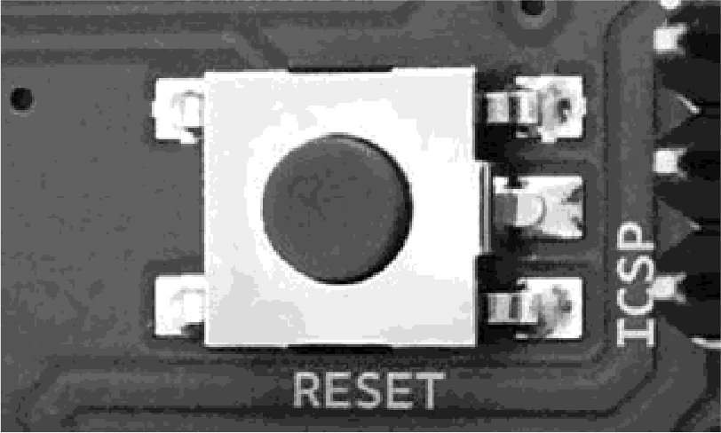На рисунке справа показана кнопка сброса. Данная кнопка на плате перезапускает код

Аппаратную часть Arduino дополняет *программная —* коллекция инструкций, сообщающих аппаратной части, что делать и как делать. Существует два типа программного обеспечения, с которым вам придется работать: интегрированная среда разработки (Integrated Development Environment, IDE), которая обсуждается в этой главе, и ваши собственные скетчи.

Среда разработки устанавливается на персональный компьютер и используется для составления скетчей и выгрузки их в плату Arduino.